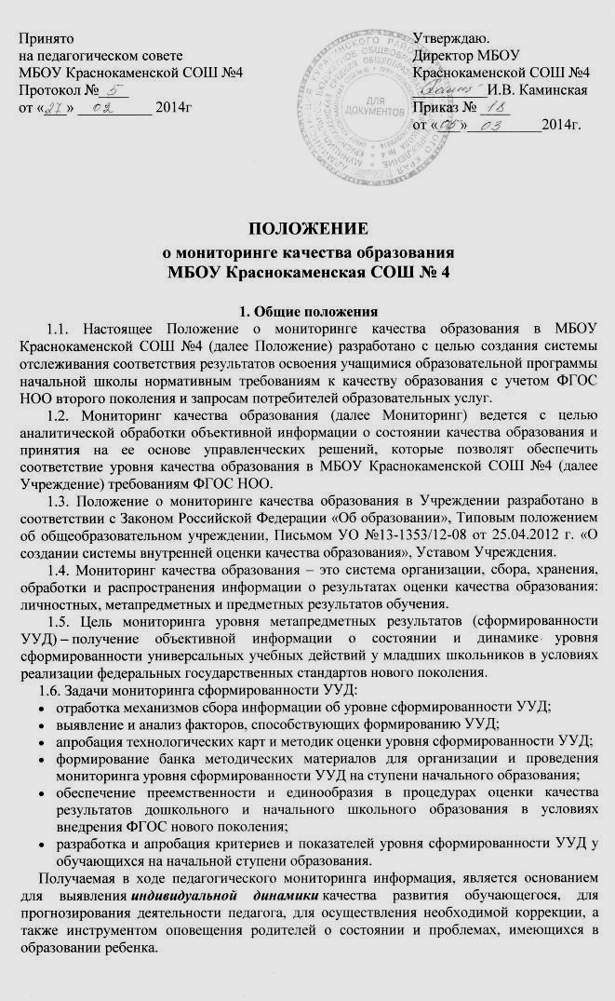
2. Сбор, хранение, обработка и распространение информации
о результатах оценки качества образования
2.1. Для выявления индивидуальной динамики в начале сентября среди первоклассников проводится стартовая диагностика. Она состоит из результатов мониторинга общей готовности первоклассников к обучению в школе и результатах оценки их предметной готовности к обучению. Результаты стартовой диагностики позволяют конкретизировать педагогические задачи на адаптационный период.
2.2. Для учащихся 2-4 классов в начале сентября проводится входящий контроль, который позволяет оценить прочность освоения программного материала. Для входящего контроля используются материалы комплексных итоговых работ или материалы контрольных работ по отдельным предметам.
2.3. Для отслеживания индивидуальной динамики освоения образовательной программы по желанию участников образовательного процесса в конце первого полугодия может проводиться промежуточная педагогическая диагностика, состоящая из заданий, позволяющих оценить личностные, метапредметные и предметные результаты освоения программы для каждого класса начальной школы.
2.4. Для оценки успешности освоения образовательной программы в конце учебного года проводится комплексная контрольная работа на метапредметной основе (классы, обучающиеся по новым ФГОС НОО) и (или) итоговые контрольные работы по отдельным предметам.
2.5. По итогам стартовой и промежуточной диагностик проводится анализ результатов обучения. Результаты анализа заносятся в лист достижений учащегося, в его технологическую карту и оценочный лист, которые отражают уровень результатов освоения образовательной программы каждым учащимся.
2.6. На основе анализа данных мониторинга оценивается:
- успешность работы за прошедший период;
- уровень индивидуального развития учащегося и степень его соответствия на данный период обучения портрету выпускника, который чётко определён новыми образовательными стандартами и программой духовно-нравственного развития и воспитания;
- ставятся задачи работы с учащимися на предстоящий период (четверть, полугодие, год);
- принимается решение о переводе в следующий класс (для учащихся 2-4 классов).
2.7. Результаты оценки качества образования по четвертям (полугодиям) и итогам учебного года обобщаются и хранятся в виде отчётов классных руководителей у заместителей директора. Анализ результатов оценки качества образования зачитывается на педагогических советах, классных и общешкольных родительских собраниях, при необходимости предоставляется в управление образования различного уровня.
2.8. Результаты оценки качества образования в сравнении за несколько (два и более) лет составляют основу публичного доклада директора школы, доводятся до учителей, родителей через родительские собрания и, при необходимости, специалистам управления образования и службы по контролю за качеством образования.

